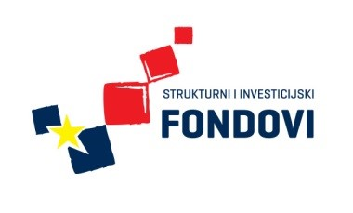 STRUKOVNA ŠKOLA ĐURĐEVAC
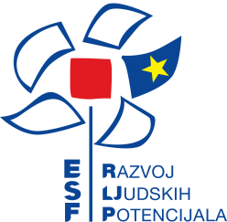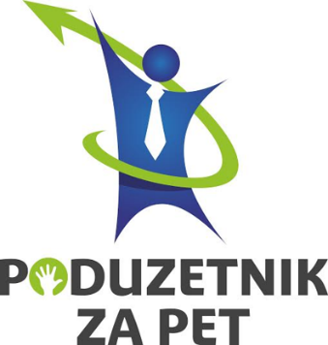

POSJET ĐAKOVU

U sklopu projekta „Poduzetnik za pet“ zadrugari učeničke zadruge „Picoki“ Strukovne škole Đurđevac posjetili su Srednju strukovnu školu Antuna Horvata u Đakovu i njihovu učeničku zadrugu „Strossmayer“. Posjet je bio organiziran 12. veljače 2016. godine.
Cilj posjete bio je upoznavanje s primjerom dobre prakse poslovanja učeničke zadruge u Republici Hrvatskoj s obzirom da je naša učenička zadruga tek osnovana. Također, učenici su mogli razmijeniti iskustva, kreativne ideje, dobili su uvid u poslovanje dugogodišnjeg rada učeničke zadruge Strossmayer, dobili su savjete od strane voditelja njihove zadruge i zadrugara u vezi s poslovanjem učeničke zadruge i sudjelovanja na sajmovima i smotrama. Kako bi zadrugari predstavili svoj (kratak) dosadašnji rad, u Đakovo su kao znak zahvalnosti nosili neke proizvode koje su do sada izradili: zidni sat od laminata ukrašen decoupage tehnikom, kozmetičke proizvode, ukrasne kutijice. U svrhu promoviranja projekta „Poduzetnik za pet“ Picoki su učenicima u Đakovu podijelili promotivne materijale: blokove, penkala i letke.
Osim susreta s učeničkom zadrugom „Strossmayer“ učenici su upoznali grad Đakovo kroz kratko razgledavanje koje su nam omogućili djelatnici Strukovne škole Antuna Horvata.
